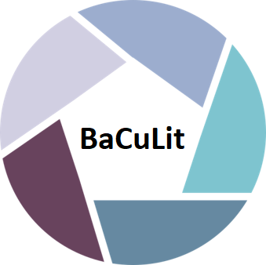
BaCuLit: Vermittlung bildungssprachlicher Lese- und Schreibkompetenzen im Fachunterricht. Ein Handbuch für Sekundarstufen und berufliche Bildung.

M8_1 AB3: Gender und Lesen – Attraktive Lesestoffe

Aufgabe:
Bilden Sie Hypothesen zu der Frage, welche Lesestoffe für Mädchen und Jungen in der frühen Sek I (Klassenstufen 5 – 8) besonders attraktiv sein könnten, indem Sie die entsprechenden Felder markieren:

Genre | Mädchen | Jungen | Mä und Ju
Märchen, Sagen
Tiergeschichten
Ritter-, Piraten-, Räuber-, Indianerromane
Phantastische Geschichten
Problembücher über Jugendliche
Krimis
Horror, Gruselgeschichten
Liebesromane
Sachbücher über:
- Sport, Hobbies
- Technik, Computer
- Andere Länder
- Mode, Kosmetik
- Musik, Bands, Stars
Comics, Bildergeschichten
Internatsgeschichten, Mädchenbücher
Lexika, Nachschlagewerke
Jugend- / Musikzeitschriften
Computerzeitschriften
Sonstiges:

